

UNESCO King Hamad Bin Isa Al-Khalifa Prêmio pelo Uso de Tecnologias de Informação e Comunicação na Educação

Formulário de inscrição de 2018

Tema: O uso de tecnologias inovadoras de informação e comunicação para garantir a educação para os grupos mais vulneráveis

1 INFORMAÇÕES BÁSICAS

Título do programa-projeto*

Nome da organização ou indivíduo responsável pela implementação*

País*

Início*
Fim em *

O programa está em andamento?*
Sim
Não
Tipo de organização

Operando na região
África

Ásia e Pacífico
Estados Árabes

Europa e América do Norte

América Latina e Caribe

Operando no país

Operando no nível de
Escola

Comunidade Distrito

Província

1
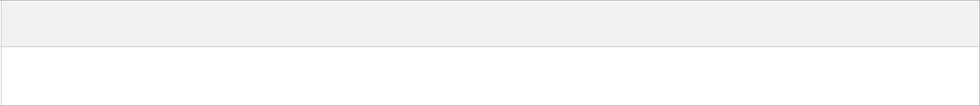
Parceiro(s) Principal (is)

Carta de nomeação anexada (ONG)

2 DETALHES DE CONTATO

Nome da pessoa de contato

Cargo*
Endereço completo*

País (contato)
Telefone

Website
Email *

3 ORGANIZAÇÃO OU INDIVÍDUO RESPONSÁVEL PELA IMPLEMENTAÇÃO


Organização ou indivíduo responsável pela implementação
Informações básicas sobre a organização ou indivíduo responsável pela implementação

4 RESUMO DO PROGRAMA


Visão e justificativa do programa ou projeto

Descrever a visão e a lógica do programa / projeto, a principal meta estabelecida para o projeto, no contexto de assegurar o acesso equitativo à educação de qualidade para grupos desfavorecidos e/ou o problema específico que procura abordar, e a solução inovadora de TIC para atingir a meta ou resolver o problema /s.

5 DETALHES DO PROGRAMA: A. OBJETIVOS ESPECÍFICOS

Objetivos Específicos

Listar e explicar os objetivos específicos do programa /project (150-300 palavras no máximo)

5 DETALHES DO PROGRAMA: B. DIVULGAÇÃO

2

Grupo (s) alvo do programa
Crianças e jovens fora da escola

Adultos analfabetos e / ou pouco qualificados (+15 anos))
Deslocados internos e refugiados
Pessoas com deficiências

Grupos que enfrentam discriminação de gênero
Grupos desfavorecidos devido a barreiras culturais

Faixa etária ou nível de série do (s) grupo (s) alvo
Nível de educação primária

Nível de educação secundária

Nível de educação superior

Adultos

Áreas principais ou interdisciplinares

Número de locais, classes em que o programa está sendo executado
Número de beneficiários anualmente

Número total de beneficiários

Número total de beneficiários atingidos pelo programa

Beneficiárias mulheres anualmente
Beneficiários homens anualmente

5 DETALHES DO PROGRAMA: C. ENTREGA DO PROGRAMA - 1. TIC EM SOLUÇÕES DE EDUCAÇÃO


Barreiras que privam o público-alvo do acesso à educação

Por favor, identifique as principais barreiras que privam o grupo alvo do acesso a educação de qualidade.

Soluções de TIC projetadas para remover barreiras



Como as soluções de TIC em educação são projetadas para remover ou romper as barreiras existentes para garantir a educação de grupos vulneráveis?

Inovação da solução TIC na mistura de TICs convencionais e de fronteira

Qual é a inovação da solução de TIC em termos de combinação de tecnologia comumente usada com aplicações de TIC de fronteira??

Dispositivos digitais e conectividade com a internet

3

1. Que tipo de dispositivos digitais principais e conectividade com a Internet foram usados para fornecer educação e se comunicar com grupos-alvo?

2. Que tipo de dispositivos digitais principais e conectividade com a Internet foram adquiridos para os alunos e/ou é esperado que eles usem?

Dados ou pesquisas sobre o uso de dispositivos digitais

A organização / indivíduo responsável pela implementação usou os dados existentes ou realizou a pesquisa em dispositivos digitais domésticos ou pessoais e conectividade à Internet? Se sim, por favor especificar.

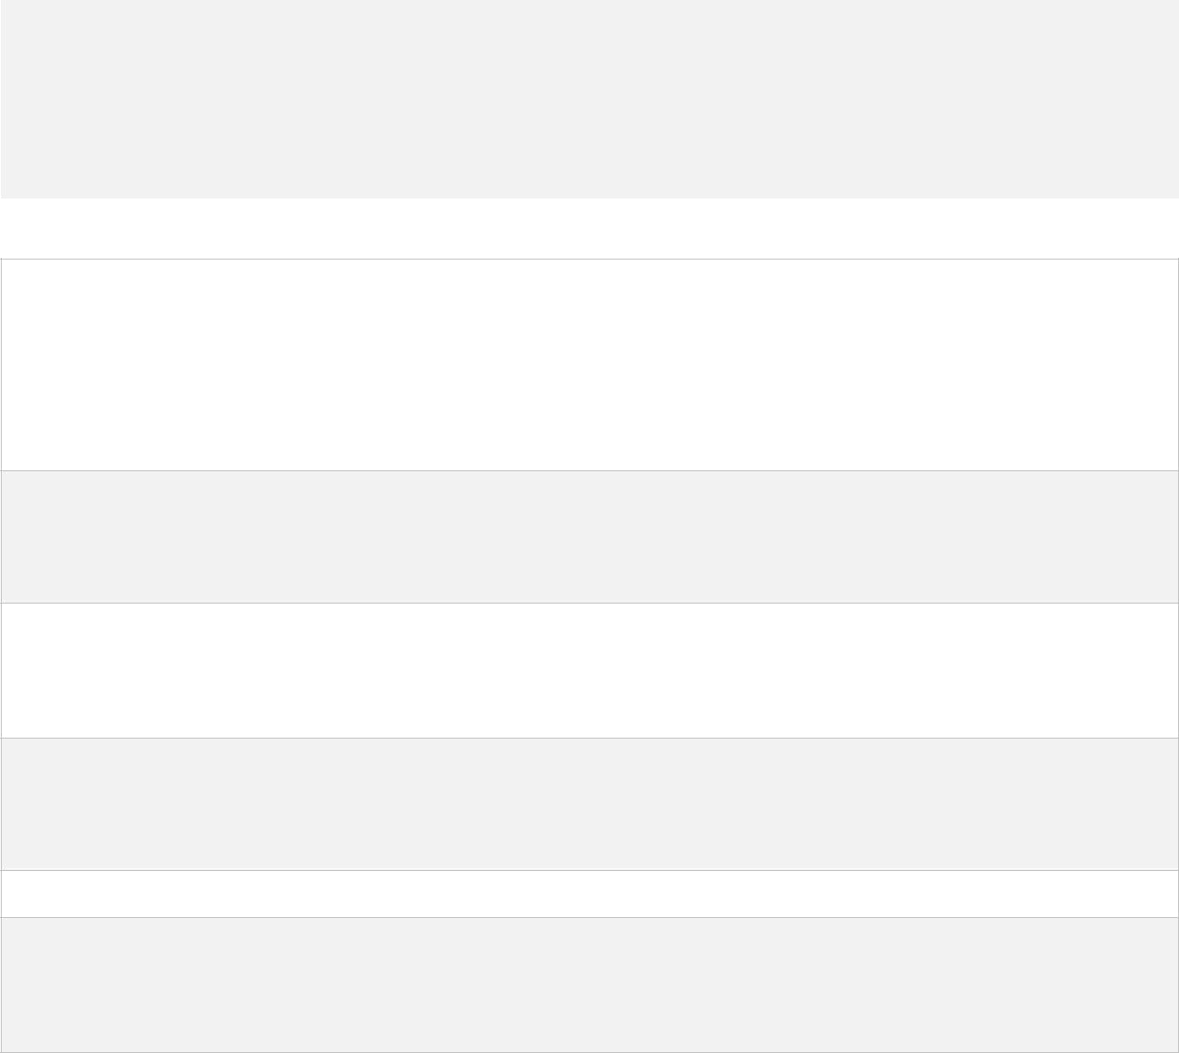

5 DETALHES DO PROGRAMA: C. ENTREGA DO PROGRAMA - 2. ESTRUTURA E ORGANIZAÇÃO DA APRENDIZAGEM

Principais tópicos e resultados de aprendizagem
Por favor, especifique os principais tópicos e resultados de aprendizagem das atividades de e-learning planejadas.

Estratégias para assegurar a qualidade dos resultados da aprendizagem

Por favor, especifique as principais estratégias usadas para garantir a qualidade dos resultados da aprendizagem

Duração das atividades de e-learning

Qual a duração das atividades de e-learning por unidade / módulo?

Qual é a duração da aprendizagem no total?

Número médio de alunos por turma ou grupo

Locais para acessar soluções de TIC para aprendizagem

Onde os alunos podem acessar as TICs para fins de aprendizagem?


5 DETALHES DO PROGRAMA: C. ENTREGA DO PROGRAMA - 3. RECURSOS DE APRENDIZAGEM E OER

Conteúdo on-line

O conteúdo on-line é usado? Em caso afirmativo, descreva como o conteúdo existente on-line é selecionado.

Reutilização de materiais digitais
Que tipo de material digital está sendo reutilizado e de onde?
4
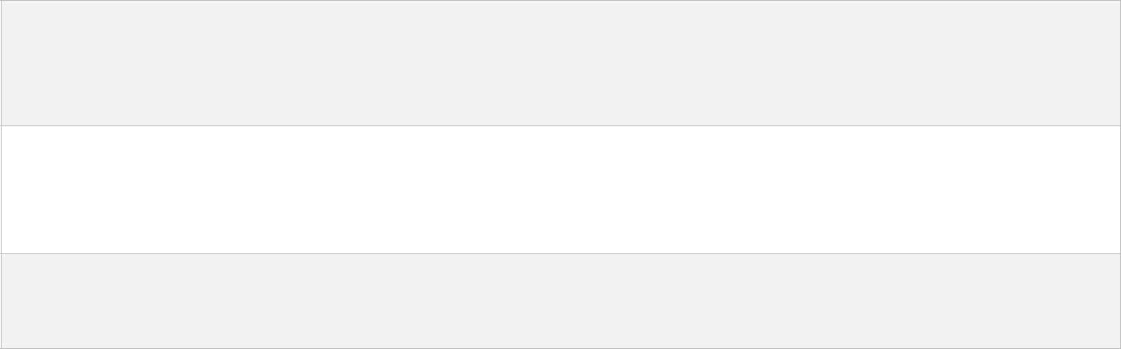
Materiais digitais recém-desenvolvidos

Se os materiais digitais recém-desenvolvidos são usados, descreva como e por quem eles são desenvolvidos.

Qualidade do material digital recentemente desenvolvido

Como a qualidade do material recém-desenvolvido é garantida?

Licença aberta
O programa / projeto adota algum tipo de licença aberta? Se sim, por favor descreva.

5 DETALHES DO PROGRAMA: C. ENTREGA DO PROGRAMA - 4. IDIOMA(S) DO CONTEÚDO EDUCACIONAL

Idioma oficial do conteúdo educacional desenvolvido

Se aplicável, os idiomas locais do conteúdo
Se outro, por favor especifique


5 DETALHES DO PROGRAMA: C. ENTREGA DO PROGRAMA - 5. VALIAÇÃO E CERTIFICAÇÃO DOS RESULTADOS DE APRENDIZAGEM

Avaliação de resultados de aprendizagem

Por favor, descreva como os resultados da aprendizagem são avaliados.

Certificação

O programa / projeto emite alguma certificação? Se sim, por favor descreva como.

Uso das TIC para facilitar a avaliação dos resultados de aprendizagem

O programa / projeto usa qualquer TIC para facilitar a avaliação dos resultados de aprendizagem? Se sim, por favor descreva como.
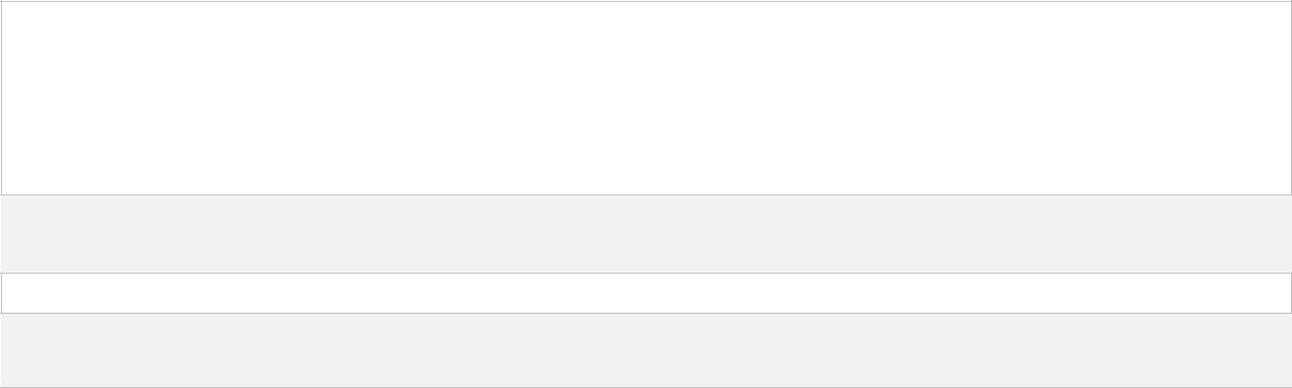

5 DETALHES DO PROGRAMA: C. ENTREGA DO PROGRAMA - 6. PROFESSORES / FACILITADORES /

Número de professores / facilitadores necessários para o projeto

Relação aluno / professor ou aluno / facilitador
Tutoria das atividades de aprendizagem

Como os professores / facilitadores orientam as atividades de aprendizagem?

5
Comment les enseignants/animateurs supervisent-ils les activités d’apprentissage ?

5 DETALHES DO PROGRAMA: C. ENTREGA DO PROGRAMA - 7. APOIO PROGRAMÁTICO INSTITUCIONAL


Apoio fornecido pela escola / líderes institucionais

Que tipo de apoio os líderes escolares / institucionais forneceram para implementar o programa / projeto?

Treinamento de professor

O programa / projeto fornece treinamento / coaching para professores / facilitadores? Se sim, inclua detalhes.



Motivação do professor

O programa / projeto fornece incentivos para professores / facilitadores?

5 DETALHES DO PROGRAMA: D. CARACTERÍSTICAS PRINCIPAIS

Principais caracterísicas da entrega do programa

no máximo 300 palavras

6 MONITORAMENTO E AVALIAÇÃO


Monitoring and evaluation

Você, sua organização ou uma organização independente, realiza monitoramento e avaliação do programa / projeto durante sua implementação? Se sim, por favor explique como. (200 a 400 palavras)/

7 RESULTADOS DO PROGRAMA


Programme Results

Quais são as principais realizações do programa / projeto, incluindo sua ampliação e expansão? Por favor, avalie a relação custo-eficácia do programa / projeto (300 a 500 palavras).

8 SUSTENTABILIDADE

6

Sustentabilidade

Descrever como o programa / projeto é sustentável (em termos de sustentabilidade financeira e/ou capacidade local para sustentar o programa / projeto) (200 a 400 palavras).

Replicabilidade

O programa / projeto está sendo replicado em outro lugar ou ampliado? Se sim, por favor descreva (200 a 400 palavras).

9 DESAFIOS E RESTRIÇÕES

Desafios e restrições


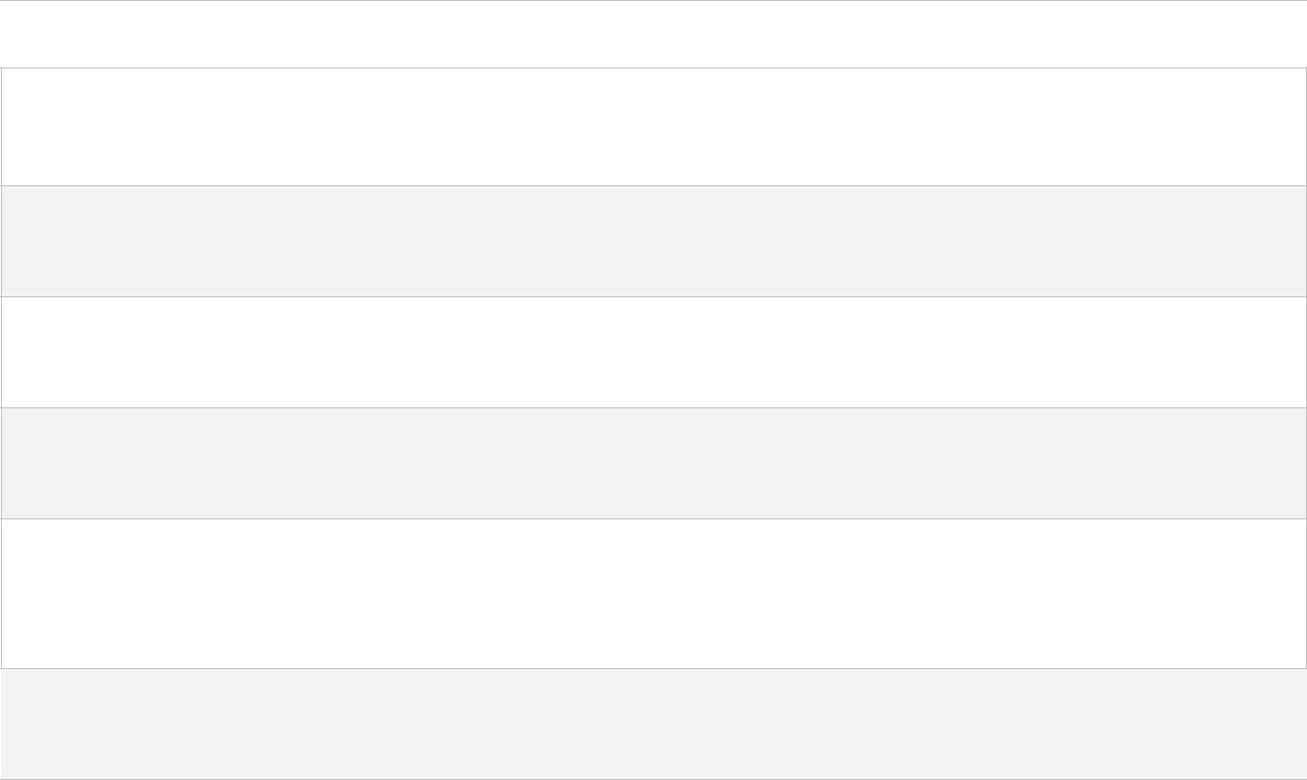

10 INFORMAÇÕES ADICIONAIS

Informações Adicionais

Listar todas as fontes a partir das quais informações sobre o programa / projeto estão disponíveis

Documentos, filmes, material audiovisual

Por favor, insira aqui fotos, documentos ou URLs se os arquivos forem maiores que 350 Mb

Estudos de pesquisa publicados

Por favor insira aqui documentos ou URLs se os arquivos forem maiores que 350 Mb

Avaliações internas ou externas, relatórios sobre avaliações de impacto

Por favor insira aqui documentos ou URLs se os arquivos forem maiores que 350 Mb

Material de ensino e aprendizagem

Por favor, insira aqui fotos, documentos ou URLs se os arquivos forem maiores que 350 Mb.

DECLARAÇÃO DE HONRA & APRESENTAÇÃO



Entidade de Nomeação

Indicar através de qual governo a nomeação será submetida, selecionando o nome do Estado-Membro na lista.

Autorização

O candidato concorda que, mesmo que o projeto indicado não seja selecionado como um dos vencedores, qualquer informação ou documento (não pessoal) enviado através deste formulário pode ser publicado no site da UNESCO.

7



Eu por meio deste certifico que as informações contidas nesta inscrição estão corretas, tanto quanto é do meu conhecimento e estou ciente do conteúdo dos anexos e fontes listados nesta inscrição.

Eu compreendo que o Secretariado da UNESCO - Rei Hamad Bin Isa Al-Khalifa Prize para o Uso dos ICTs em Educação reserva-se o direito de verificar essas informações /

Enviar a inscrição a uma Comissão Nacional
marcar esta caixa e salvar o formulário, você não poderá mais editá-lo /

Enviar a nomeação para a UNESCO (Via NGO)

Depois de marcar esta caixa e salvar o formulário, você não poderá mais editá-lo /

8

